**主卷扬、齿轮箱部件采购需求书（编号：CG25-017）**

中国地质科学院勘探技术研究所根据工作需要，欲采购卷扬机、齿轮箱等部件，技术参数详见下表，诚邀相关供应商应答。

**应答文件编辑完整，扫描为一个PDF格式文件，文件名以“CG25-017公司全称” 命名，文件内容包括：应答及报价、联系人授权委托书、经营活动中无重大违法记录声明、营业执照、资质、廉洁责任书等文件于2025年4月23日17时前一并发送至KTSCG2025@163.com邮箱。**

**注：不按照文件格式要求上传的应答文件视为无效应答文件。**

**禁止上传图片格式文件。**

联系电话：03162096884，联系人：赵先生

中国地质科学院勘探技术研究所

2025年4月18日

**主卷扬机、齿轮箱部件数量及技术参数表**

|  |  |  |  |  |
| --- | --- | --- | --- | --- |
| 序号 | 名称 | 单位 | 数量 | 技术指标 |
| 1 | 齿轮箱总成（YDX-5） | 台套 | 2 | 定制。单手柄四挡变速，通孔式主轴，通过能力119mm，齿轮材质20CrMnTi，磨齿，齿轮精度≥7级，渐开线花键精度≥6级，高速转动平稳，噪音低，换挡平顺、清晰，箱体焊接，整体组装，出厂运转调试。 |
| 2 | 卷扬机(18t) | 台套 | 2 | 定制。单绳最大提升力18吨（液压系统31.5MPa,250L/min工况），超越单向离合器（进口），连续工作24h温升不大于10°，22mm钢丝绳容绳量42m,有压绳器，马达接口160止口，SAE-B27齿15/30DP，长宽高最大尺寸695x650x580。 |

其它要求：1. 外表面喷砂处理。

2. 正常工况下质保1年。

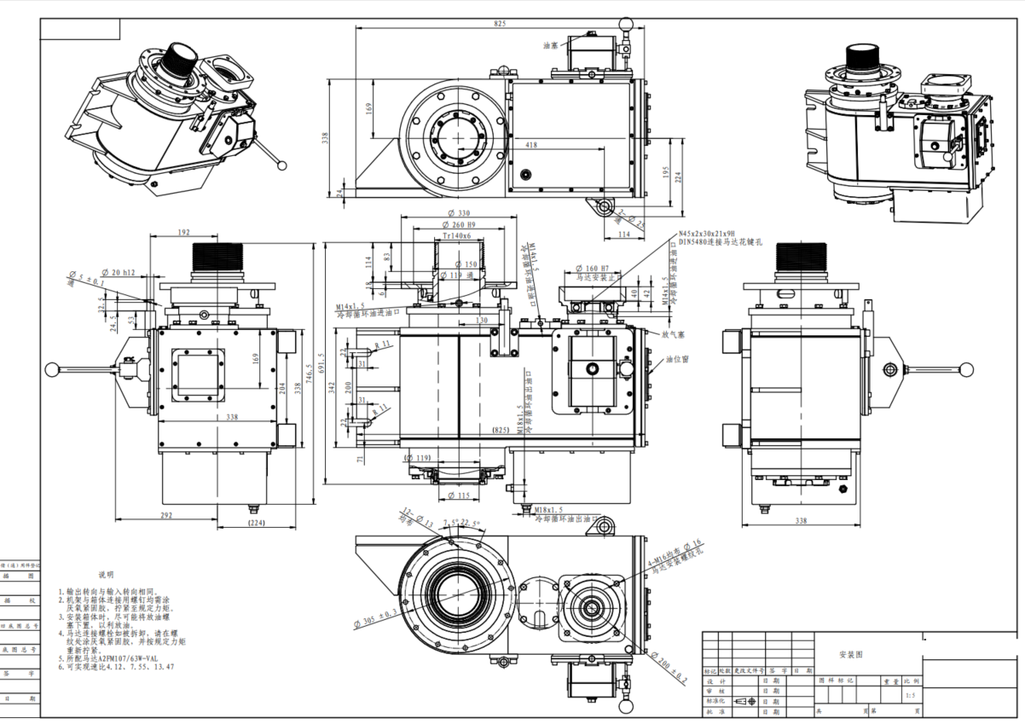

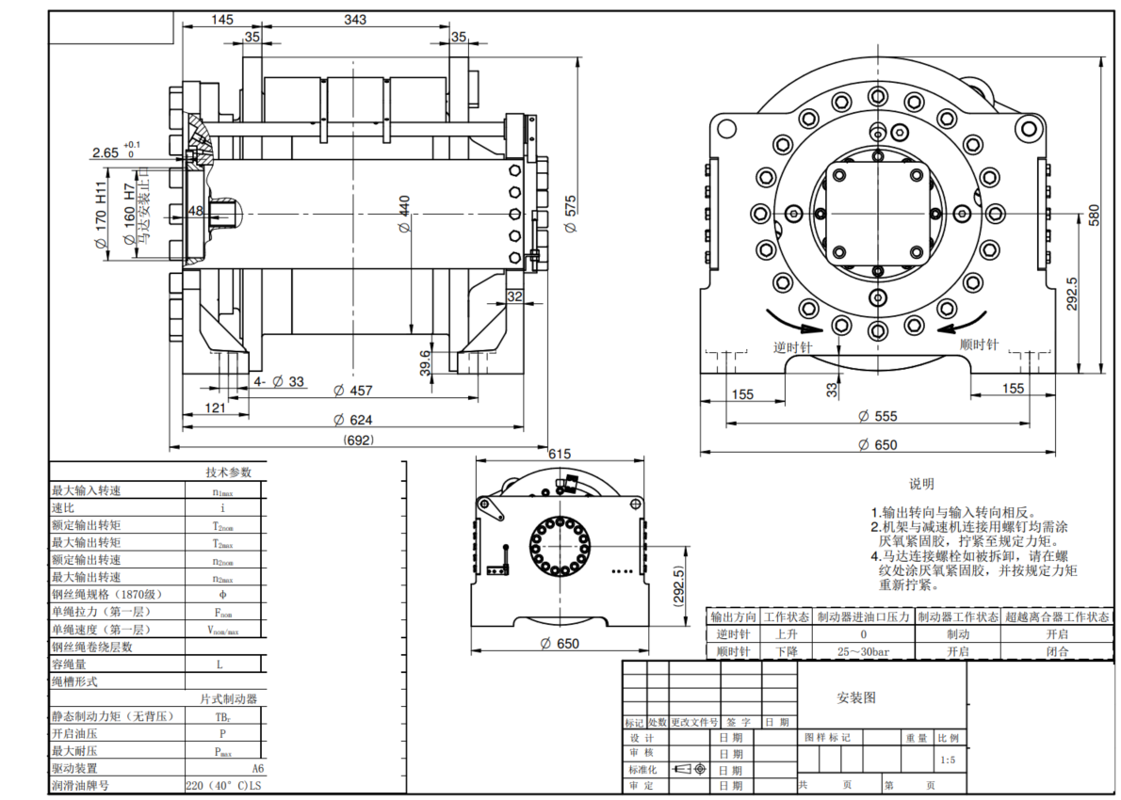

**应答及报价**

XXX公司具有独立承担民事责任能力，在中华人民共和国境内注册，具有XXX经营资质，具有良好的商业信誉和健全的财务会计制度，有依法纳税和社会保障资金的良好记录，我公司诚意应答贵所发布的卷扬、齿轮箱部件采购需求。

**报价单**

|  |  |  |  |  |  |
| --- | --- | --- | --- | --- | --- |
| 序号 | 名称 | 单位 | 单价（元） | 数量 | 小计（元） |
| 1 | 齿轮箱总成（YDX-5） | 台套 |  | 2 |  |
| 2 | 卷扬机(18t) | 台套 |  | 2 |  |
| 合 计 | | | 大写（¥：小写） | | |

**其它：**

1.含税、含运费价格。

2.合同签订后30天内交付，交货地点：廊坊市勘探技术研究所中试基地（安次区汇智道）。

供应商名称（签章）：

联系人：

联系电话：

邮 箱：

**1.联系人授权委托书（如果有）**

**法定代表人授权委托书**

（应答单位全称）法定代表人授权 （授权代表人名称）为授权代表人，参加贵单位组织的XXX采购活动中的一切事宜。授权代表人在有关应答活动中的所有行为，我方均予以认可并接受约束。

法定代表人签字：

应答单位全称（公章）：

日期：

授权代表人姓名： 身份证号码：

职务： 电话：

通讯地址：

(提供法定代表人及授权代表人身份证复印件）

**2. 经营活动中无重大违法记录声明**

**声 明**

**我公司于2022年至今3年内合法诚信经营，无重大违法记录。**

|  |  |  |  |  |
| --- | --- | --- | --- | --- |
| **供应商名称** | **地 址** | **联系人** | **联系方式** | **主要产品或服务** |
|  |  |  |  |  |

**单位名称（签章）：**

**单位法人或代表(签字)：**

**年 月 日**

**3. 营业执照**

**4. 资质（如果有其他相关资质）**

廉洁承诺书

为强化诚信经营意识，构建亲清政商关系，防止违法违纪行为发生，本单位在与中国地质科学院勘探技术研究所（以下简称“甲方”）业务合作中，郑重承诺如下：

一、不给予或以借用等名义向甲方工作人员或其特定关系人提供钱款、住房、车辆等财物；

二、不向甲方工作人员或其特定关系人提供礼品、宴请以及旅游、健身、娱乐等活动安排；

三、不向甲方工作人员或其特定关系人提供有价证券、股权、支付凭证、其他金融产品；

四、不以代为投资、理财，或者赠送干股、高息借贷、挂名取酬等金融活动形式为甲方工作人员或其特定关系人输送利益；

五、不与甲方工作人员或其特定关系人合作经商办企提供股份分红；

六、不为甲方工作人员或其特定关系人支付应由其负担的费用或为其报销票据；

七、不向甲方工作人员或其特定关系人提供回扣等好处费或有偿中介费用；

八、不向甲方工作人员或其特定关系人以咨询费、劳务费、协调费、辛苦费等各种名义给予或赠送财物；

九、不向甲方工作人员或其特定关系人提供就业岗位、缴纳社保、大额商业保险等；

十、不向甲方工作人员或其特定关系人提供免费的保姆、家政、家庭医生、医疗陪护等人员服务；

十一、不向甲方工作人员提供、赠送、输送妨碍项目开展的钱款、财物、服务等其他有价物；

十二、不以甲方工作人员或其特定关系人个人隐私等进行威胁、胁迫；

十三、不隐瞒真实情况，提交虚假资质证明、资信证明、财务证明等材料，以次充好，虚假承诺，夸大服务性能和质量等指标，虚结虚算，通过与其他单位相互勾结、串通等不正当手段排挤其他竞争者，干扰公平竞争等违反诚信原则的行为；

十四、不隐瞒包庇，一经发现本公司相关人员利用职务之便，向甲方工作人员利益输送等违纪违法问题，及时通报甲方单位负责同志及相关纪检部门，同时督促整改到位。

十五、如违反以上承诺，甲方可单方解除双方签订的相关业务合同，我单位主动放弃参与甲方所有业务项目。对于违法违纪案件一经查实的，接受法律法规处理。

本承诺书一式两份，企业代表签字、单位盖章后生效。本承诺书作为今后我单位承接甲方单位项目合同的一部分，纳入项目资料管理。

单位名称：

单位法人或代表( 签字 )：

联系电话: 年 月 日